INSTRUCTIVO PARA INSTALAR NOTAS NET EN SU TELÉFONO MÓVIL

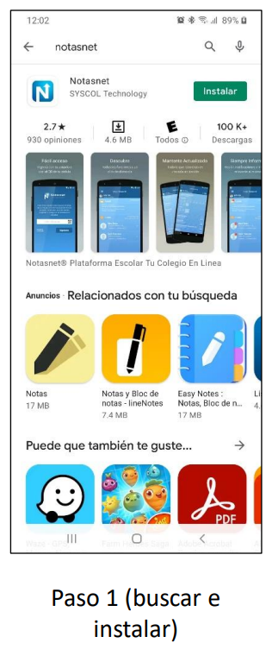
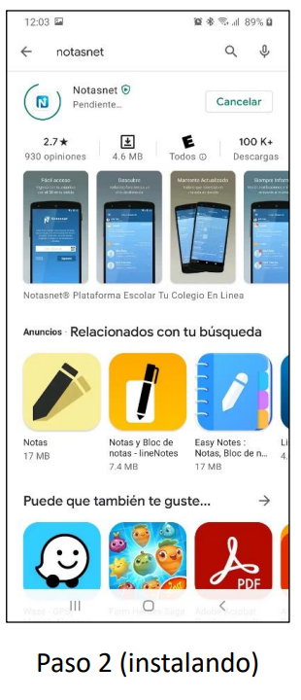
- Buscar en la App Store (Apple) o Play Store (Android) la aplicación NOTASNET
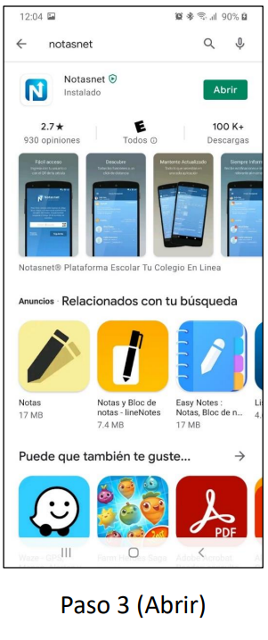

- Sigas las instrucciones de instalación
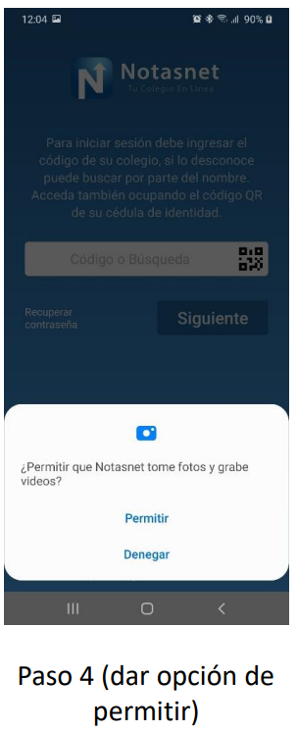
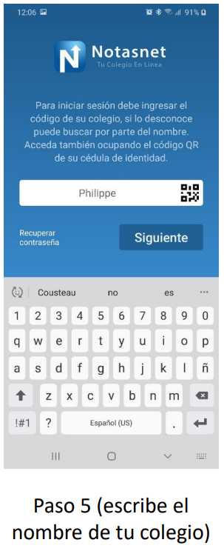
COLEGIO SAN JUAN DIEGO DE GUADALUPE
SJDG

- Ingresar datos en la aplicación
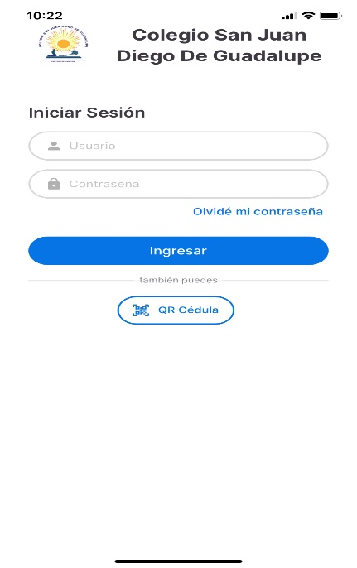
- En el “usuario” debe ingresar su rut anteponiendo un 0 (cero) y respetando los puntos y guion

Ejemplo: 012.345.678-9
Si su rut comienza con una cifra menor a 10 debe anteponer dos 0 (ceros)

- Su contraseña son los últimos 4 dígitos antes del número verificador del RUT

Ejemplo: 012.345.678-9 / contraseña: 5678

- Pinchar el botón INGRESAR

